Digitalisierung in der Schule

Quelle: Getty Images

Im Unterricht werden zunehmend digitale Medien eingesetzt. Sie können den Unterricht ergänzen und den Lernerfolg der Schülerinnen und Schüler verbessern. Die plötzlichen Schulschließungen durch die Corona-Krise haben gezeigt, wie wichtig digitale Medien für den Unterricht sind. Während in den Niederlanden fast alle Schulen über digitale Möglichkeiten verfügen, gibt es in Deutschland noch viele Schwächen bei der Digitalisierung von Schulen. Dieses Frühstücksei handelt von Digitalisierung in der Schule.

1. Digitale Schule in Deutschland

Schaut euch das Video an und beantwortet dann die Fragen:
https://www.youtube.com/watch?v=JIXNzC1Il_Q&ab_channel=BayerischerRundfunk

- Felix geht in die achte Klasse. Weißt du, mit welcher Klasse im niederländischen Schulsystem die achte Klasse vergleichbar ist?

- Welches digitale Mittel benutzt die Lehrerin? [ab 1:00]

- Was ist die Ursache dafür, dass der Film hängen bleibt? [2:40]

- Welche Lösung hat die Lehrerin dafür? [3:14]

- Was für Vorteile bringen digitalen Medien für die Schüler? [ab 5:17]

2. Angela Merkel und Digitalisierung

Angela Merkel hat an diesem Wochenende (Samstag 19. September) das Thema Digitalisierung besprochen: https://www.instagram.com/p/CFT4XP5jdaX/

Schaut euch das Video auf dem Instagram-account der Bundeskanzlerin an.

Angela Merkel sagt: „Es wurde [...] deutlich, dass vieles noch nicht funktioniert. Deshalb müssen wir die Digitalisierung mit Hochdruck vorantreiben. Wir brauchen sie als unverzichtbare Ergänzung im Präsenzunterricht.“

- Übersetzt zu zweit diese Sätze ins Niederländische (ihr dürft ein online Wörterbuch benutzen).

- Ab 2:00 Min. erklärt Merkel, wie sie die Schulen unterstützen möchte. Welche Maßnahmen nennt sie?

3. Wortschatz Digitalisierung

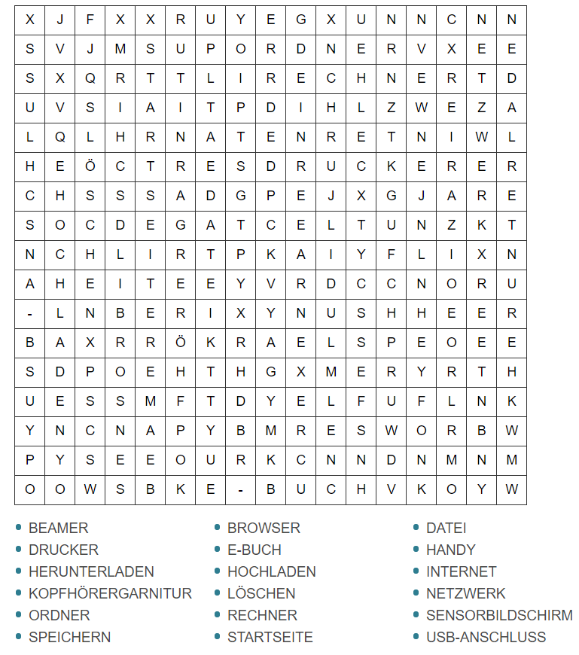
- Im Worträtsel stehen verschiedene Wörter, die mit Digitalisierung zu tun haben. Suche die Wörter!
- Manche Wörter im Worträtsel kennt ihr schon, wie z.B. Internet, Beamer und E-Buch. Das kommt dadurch, dass manche Wörter zum Thema Digitalisierung aus dem Englischen kommen. Wisst ihr bei untenstehenden Wörtern das englische Synonym? Ihr dürft das Internet/ein Wörterbuch benutzen.

- der Rechner
- löschen
- der Sensorbildschirm
- die Startseite
- die Kopfhörergarnitur
- herunterladen
- hochladen

4. Digitalisierung an deiner Schule

- Wie steht es bei euch an der Schule mit Digitalisierung? Benutzt ihr viele digitale Medien?

- Wie lernt ihr besser, aus einem E-Book oder aus einem normalen Buch? Und wieso? Schreibt Vor- und Nachteile vom Lernen mit digitalen Mitteln auf.

